МБОУ «Тыловайская средняя общеобразовательная школа»,
МБОУ ДО» Дебесский ЦТ»

Творческая работа

Подвиг курсантов-артиллеристов у стен Брестской крепости
(музейно-исследовательский проект
по биографии тыловайского комсомольца
Валентина Андреева)

Автор:
Корепанова Валентина Павловна
ученица __9 класса, УР
Дебесский район,
МБОУ «Тыловайская СОШ»,
МБОУ ДО «Дебесский ЦТ»

Руководитель:
Бегенеева Е.Р., педагог дополнительного
образования МБОУ ДО «Дебесский ЦТ»,
учитель изобразительного искусства
МБОУ «Тыловайская СОШ»

с. Тыловай, 2020 г.
Подвиг курсантов-артиллеристов у стен Брестской крепости
(музейно - исследовательский проект
по биографии тыловайского комсомольца
Валентина Андреева)

История Великой Отечественной войны– это слитая воедино история судеб многих миллионов жителей 40-х годов ХХ века нашей Родины. История патриотов Отечества, отстоявших честь и независимость страны, проявивших беспримерное мужество и героизм в боях с фашистскими захватчиками. Я часто бываю в зале Боевой славы музея в родной Тыловайской школе, где можно многое узнать о наших земляках – участниках Великой Отечественной войны. Рассматривая стенды с городами-героями, я обратила внимание на экспозицию с текстом письма из Бреста. Его в 1941 году написал выпускник нашей школы Валентин Яковлевич Андреев. О нем я и хочу рассказать.
Родился Валентин в 1922 году в деревне Верхний Шудзялуд. Юноша ничем не отличался от своих сверстников: учился, помогал семье, летом работал наравне со взрослыми на сенокосе. Так, в трудах и заботах, подошла пора взросления. Пришло время отправляться на службу. В октябре 1940 года он был призван в Красную Армию Тыловайским райвоенкоматом. С мальчишечьим воодушевлением, радостно собираясь на трёхгодичную военную службу и тепло прощаясь с родными и деревенскими сверстниками, восемнадцатилетний призывник не мог тогда даже помыслить, что навсегда покидает свой отчий край. Разве мог он знать, что настоящая жестокая война была уже совсем на пороге?
Физически крепкого парня направили в район города Бреста. Здесь на правом фланге Западного особого военного округа в местечке Береза-Картузская с августа 1940 года дислоцировалась 42-я стрелковая дивизия. По прибытии на место службы Валентин стал курсантом-красноармейцем этой дивизии. Возможно, юношеская тяга к технике, бережное обращение с ней, безотказность и дисциплинированность при выполнении тяжёлой физической работы, хорошие организаторские способности комсомольца Валентина Андреева были быстро замечены его руководством, и он был назначен командиром одного из орудий учебной батареи 4-го Отдельного артиллерийского противотанкового дивизиона. Последующие трагические события лишь подтвердили, что за 7 месяцев службы до начала войны он глубоко освоил военную технику, получил навыки маскировки, ориентирования на местности и ведения боя. А в 4 часа утра 22 июня 1941 года началась война, и уже в 8 часов утра курсант Андреев вместе с товарищами из артдивизиона вступил в свой первый бой с немецкими танками у стен Брестской крепости. В письме, предназначавшемся для отправки домой (но в суете интенсивных боёв и отступления так и оставшимся лежать в кармане гимнастёрки неотправленным), Валентин сообщал: «… в бой вступили 22 июня в 8 часов утра, и таким образом успели принять всю тяжесть начального удара немецких фашистов, но несмотря на это, мы отходили в полном порядке…».
В каких же условиях довелось сражаться тем подразделениям, что первыми встретили войну? Недавно я смотрела художественный фильм «Брестская крепость». В этой картине реалистично изображены страшные события уже первого дня войны: свист пуль, разрывы снарядов, взрывы бомб, внезапная и потому неожиданная для окружающих смерть многих военнослужащих – товарищей по оружию, сопротивление пограничников германским нашественникам до последнего патрона, массовая гибель гражданского населения. Впечатляют кадры, когда на героев картины устрашающей вереницей идут танки, мотоциклы, автоматчики. Заснято так, что кажется, будто танки железными лязгающими гусеницами надвигаются своей многотонной громадой и на зрителя тоже. Их цель – раздавить, уничтожить всё на своём пути. А хрупкому человеку от них нет никакого спасения. И сейчас, после того фильма, с грустью у стенда в школьном музее вчитываясь в письмо Валентина Андреева, я представляю, как это было страшно на самом деле. Одновременно восхищаюсь мужеством юного командира орудия и пограничников, его товарищей. Насколько же храбр этот юноша! Какая логика и собранность в его продуманных действиях, когда он берёт на себя ответственность за командование орудийным расчетом! Как бесстрашно он и его сослуживцы сражаются с фашистскими захватчиками, несмотря на сложившуюся опасную ситуацию. Как внутри каждого из молодых ребят бьется горячее сердце, зовущее к победе над врагом! Наверное, дорожа имеющимся небольшим запасом снарядов, определяя на глаз поражающую дальность этих снарядов и рискуя своими жизнями, бить стрелять по приближающейся колонне танков противника они начинают только с расстояния в 500 метров.
Читаю письмо Валентина Андреева, и во мне появляется неизмеримая гордость за сельского паренька, который жил в наших краях! Как он целеустремлен! В нём пульсирует желание жить и бороться! Какое самообладание, какое мужество! А ему ведь только девятнадцать! В его поступках я ощущаю следование примеру любимых литературных героев советской молодежи из книг и фильмов – Павки Корчагина Н. Островского, горьковского Данко, гайдаровского Мальчиша-Кибальчиша, фурмановского Чапаева, пограничника Карацупы с верным Джульбарсом! А молодые люди из поколения Валентина Андреева своими патриотическими деяниями уже открывают новые страницы героической летописи нашей страны.
Второй раз артиллеристы под руководством Андреева вступили в бой 25 июня на Минском шоссе. Этот бой Валентин описал в своем письме, дошедшем к его родным и землякам через десятилетия: «…25 числа нам с оружием и отделением пришлось отражать натиск танков, где мы уничтожили их 10 штук, 11-й не успели. Немцы по орудию открыли артиллерийскую стрельбу, и оно было разбито…». В этом жестоком бою он потерял троих товарищей.
За результативные боевые действия, которые вкратце запечатлены Валентином в недописанном письме, Родина наградила его орденом Красной Звезды. Установлено документально, что Валентин Андреев и его сослуживец Григорий Веретенников стали одними из первых из числа уроженцев Удмуртии, награжденных боевыми орденами в первый месяц войны. В частности, я нашла подтверждение об этом подвиге в архивных материалах на сайте «Подвиг народа», где размещен Указ о награждении орденами и медалями СССР начальствующего и рядового состава Красной Армии «За образцовое выполнение заданий Командования на фронте борьбы с германским фашизмом и проявление при этом доблести и мужества». В этом более чем 700-страничном архивном документе, подписанном ровно через месяц после начала войны (22 июля 1941 года) Председателем Президиума Верховного Совета СССР М.И. Калининым и секретарём А. Горкиным, значится распоряжение о награждении орденом Красного Знамени красноармейца Андреева Валентина Яковлевича. Так высоко оценила Родина военную сноровку и подлинный патриотизм сельского паренька из Удмуртии.
А само изначальное представление к награде оформлено за подписью капитана Глазкова – непосредственного командира 4-го Отдельного противотанкового артдивизиона. Из официального наградного документа (с четким требованием кратко и конкретно излагать личный боевой подвиг или заслуги награждаемого) известно, что «25-го июня 1941 года командир орудия АНДРЕЕВ В.Я. получил задание: в районе Барановичей занять огневую позицию на опушке леса с правой стороны шоссейной дороги, идущей на г. Слуцк и приготовиться для открытия огня по вражеским, фашистским танкам. Огневая позиция была занята своевременно и искусно, было установлено наблюдение за передвижением танков. Вдруг появляется колонна вражеских танков. Наблюдатель тов. Веретенников Г.Е. доложил о движении танков противника командиру орудия тов. АНДРЕЕВУ, который выждал удобный момент и на дистанции в 500 метров открыл меткий губительный огонь из своего орудия по вражеским танкам.
Несмотря на то, что из боевого расчета артиллеристов было выведено из строя осколками вражеских снарядов 3 человека, продолжал вести меткий огонь по вражеским танкам. В результате боя было уничтожено 6 танков противника и приостановлено движение танковой колонны противника. Своим личным примером командир орудия тов. Андреев В.Я. воодушевлял свой расчет на героическую борьбу с немецкими захватчиками. Огонь орудия был прекращен только тогда, когда вражеский снаряд попал прямым попаданием в пушку, которая была выведена из строя. После чего, отправив раненых в госпиталь, тов. Андреев оставил свою огневую позицию.
Тов. АНДРЕЕВ В.Я. за проявленную стойкость в бою и умелое руководство своим орудием по уничтожению вражеских танков удостоен для предоставления к Правительственной награде медалью «ЗА ОТВАГУ».
Да, в этом наградном листе мы читаем, что капитан Глазков просил наградить В. Андреева медалью «За отвагу». Но в высших Правительственных кругах СССР, похоже, решили по-другому, когда красноармейца неполного первого года службы в рядах Красной Армии, не растерявшегося в хаосе многокилометрового отступления и беспрерывных бомбежек да массированных атак неприятеля, сохранившего свой боевой расчет, не бросившего ни орудия, ни боеприпасов к нему, за сражение на танкоопасном направлении удостоили награды более высокого ранга – ордена Красной Звезды.
Известно, что в том бою погиб его однополчанин, земляк Александр Васильевич Осотов (заряжающий). Весь расчет получил ранения. Андреев перенёс своих боевых товарищей в безопасное место. Сумел отправить их в тыл. Другой земляк-сверстник из посёлка Дизьмино Ярского района наводчик Григорий Ефимович Веретенников тоже отличился в том бою у шоссейной дороги, ведущей на Слуцк. Был награжден орденом Красной Звезды. Уже после войны в 70-е годы по приглашению местных учителей он приезжал в Тыловайскую школу, чтобы поведать о подвиге юного командира орудия, своего боевого друга Валентина Андреева. Им обоим тогда было всего по 19 лет.
Ну а Валентин получить награду не успел. Он погиб в одном из июльских боев под Могилевом в Белоруссии. Наш земляк Валентин Андреев сложил свою голову за Отечество, но память о нем жива до сих пор. Его письмо (так и неотправленное на родину и обнаруженное в гимнастёрке после его гибели), находится в Белорусском музее истории Великой Отечественной войны (в братской республике бережно хранят память о тех, кто с достоинством отдал свои жизни за свободу Белоруссии). А присланная оттуда копия письма Валентина Андреева хранится в нашем музее, где каждый может узнать о молодом герое и о его подвиге. Да, о таких, как Валентин, образно сказал в поэме «Мы» поэт Н. Майоров: «Мы были высоки, русоволосы. / Вы в книгах прочитаете как миф, / О людях, что ушли недолюбив, / Не докурив последней папиросы» (1940).
С волнением читая письмо Валентина Андреева и созерцая его армейскую фотографию в мундире красноармейца, я думаю о тех десятках таких же мальчишек, которые вступили в бой в самые первые дни войны и погибли, сражаясь за Родину. Я горжусь, что являюсь землячкой сильного духом, волевого, храброго, отважного молодого человека, настоящего патриота своей страны, своей земли, своей Родины. И хочу, чтобы наше молодое поколение равнялось на таких героев, как комсомолец Валентин Андреев. Я надеюсь, что подвиг, совершенный Валентином, навсегда останется в нашей памяти. Пусть слова «Никто не забыт и ничто не забыто!», начертанные у Вечного огня на могиле Неизвестного солдата возле Кремлёвской стены, всегда будут актуальными для людей нашей страны.
Список источников
1. Интернет - ресурсы
- http://historykratko.com/brestskaya-krepost-i-oborona-bresta
- https://ru.wikipedia.org/wiki
- http://podvignaroda.ru
- http://forum.patriotcenter.ru/index.php?topic=90896.0;prev_next=next#new
2. Опрос респондента:
Воспоминания Юферевой Алевтины Кирилловны (ветеран-педагог Тыловайской школы, 1937 г. р, уроженка деревни Кезьвыр Дебесского района Удмуртской Республики, удмуртка, образование высшее, пенсионерка. Проживает в селе Тыловай.
- Материалы Тыловайского краеведческого музея.
- Кузнецов Н.С. Воинская слава Удмуртии. Ижевск: Удмуртия, 2009. – 416 с.

Приложение 1

Андреев Валентин Яковлевич (фото Тыловайский краеведческий музей)
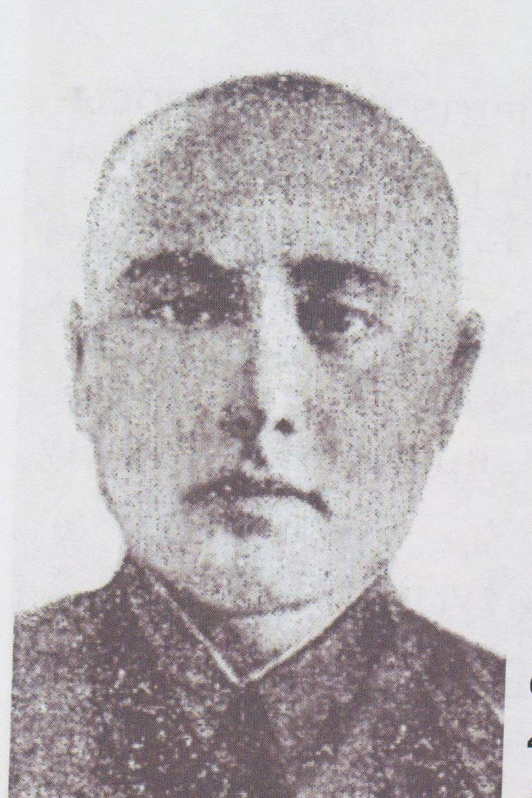

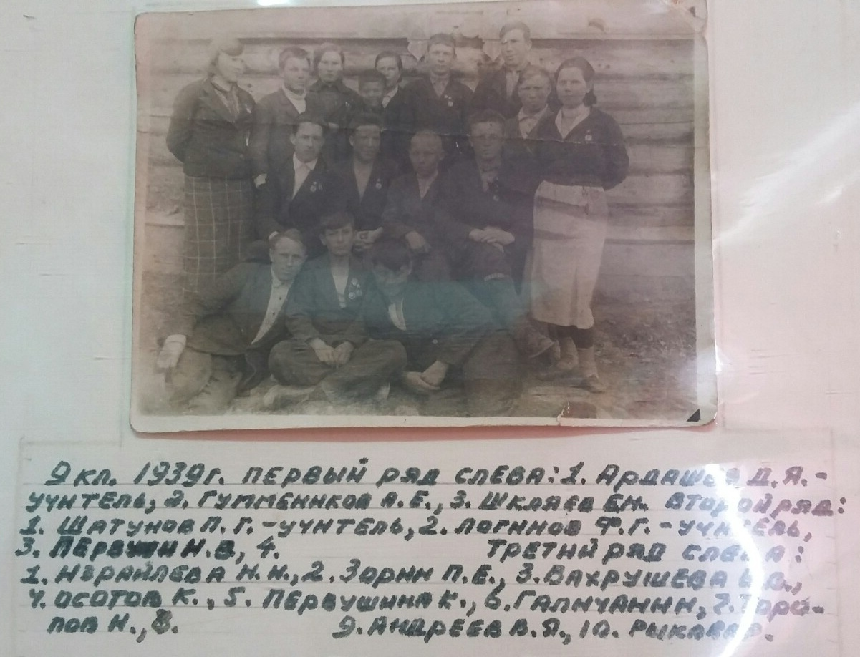

Приложение 2
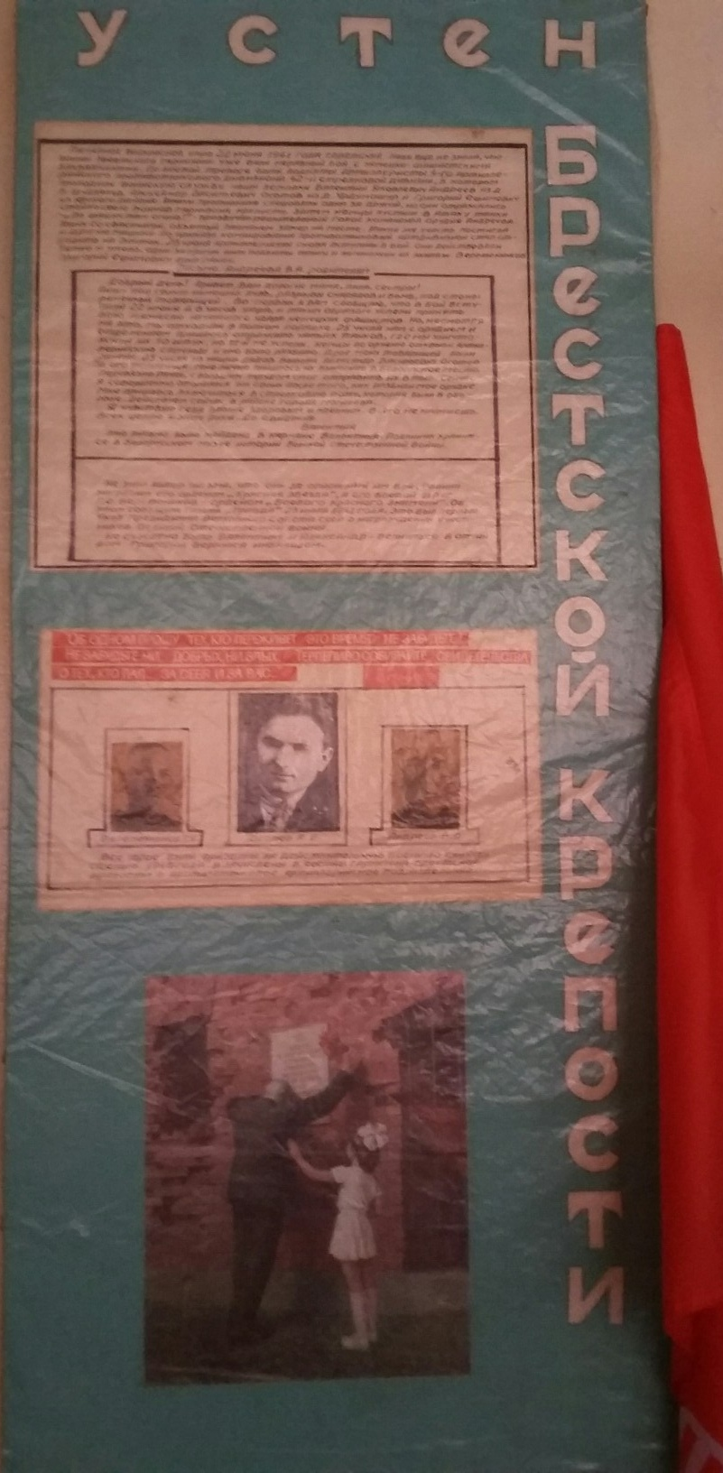

Стенд в зале Боевой славы. Тыловайский краеведческий музей

Приложение 3

Из архивных материалов сайта «Подвиг народа»

Андреев Валентин Яковлевич 1922г.р.
http://podvignaroda.ru/?#id=1421330587&tab=navDetailManCard
http://podvignaroda.ru/?#id=2001634&tab=navDetailManAward

Подвиг: Звание: курсант
в РККА с 10.1940 года Место призыва: Тыловайский РВК, Удмуртская АССР, Тыловайский р-н
Место службы: 42 сд
Дата подвига: 25.06.1941
№ записи: 2001634
Архивные документы о данном награждении
I. Приказ(указ) о награждении и сопроводительные документы к нему
- первая страница приказа или указа
- строка в наградном списке
- наградной лист
II. Учетная картотека
- данные в учетной картотеке
Орден Красной Звезды
